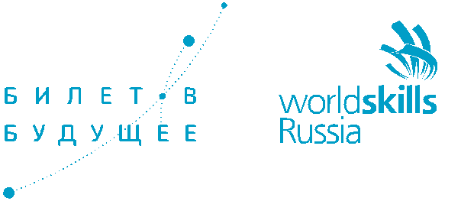


В МИР ПРОФЕССИЙ

Подростку трудно разобраться в огромном мире профессий. Чтобы найти в нем свою дорогу, надо понять, к чему есть склонности, а затем примерить специальность на себя, реально сделать что-то своими руками, погрузиться в работу, почувствовать, как все устроено. Такой шанс дает подросткам проект по ранней профессиональной ориентации для учащихся 6-11 классов «Билет в будущее».
«Билет в будущее» реализуется в рамках федерального проекта «Успех каждого ребенка» национального проекта «Образование» с целью формирования осознанности и способности выбора профессиональной траектории подростками. Оператором проекта на федеральном уровне является Союз «Агентство развития профессиональных сообществ и рабочих кадров «Молодые профессионалы (Ворлдскиллс Россия)», в Республике Башкортостан – Центр опережающей профессиональной подготовки.
Дворец детского (юношеского) творчества подписали договор с ГАУ ДПО «Центр опережающей профессиональной подготовки Республики Башкортостан», в рамках которого проводятся профпробы ранней профессиональной ориентации по компетенции «Технологии моды».
Профессиональные пробы проходят под руководством опытного наставника Богдановой Людмилы Викторовны, которая является профессионалом и способна показать подрастающему поколению «картинку изнутри», рассказать обо всех тонкостях и «подводных камнях», а самое главное – вовлечь в профессию.
Проект «Билет в будущее» дает возможность окунуться в мир профессий и осознанно построить свою профессиональную траекторию, начиная со школьной семьи. Он состоит из трех этапов. Первый – профориентационная диагностика на цифровой платформе, которая определяет уровень осознанности и готовности к выбору подростков, степень владения ключевыми гибкими навыками (такими, как память, внимание, пространственное мышление, коммуникативность и т. п.), а также сферу профессиональных интересов и знания о конкретных компетенциях. Второй этап – практические мероприятия в очной и онлайн-формах. По итогам прохождения всех этапов каждый участник получает индивидуальные рекомендации по построению образовательной траектории.
Площадки проекта будут работать с июля по ноябрь по 68 компетенциям.
Выбор данных компетенций обусловлен наличием в регионе наиболее развивающихся сфер, которые отражают ключевые отрасли развития экономики и социальной сферы региона.



